目录

更新历史 1

一、 阶段目标 2

二、 日程表 2

(一) 项目日程表 2

1. 甘特图 2

2. 第二循环成本估算表（对应于甘特图） 3

3. 第二循环网络图 3

(二) 资源日程表（任务日程表） 4

三、 里程碑和里程碑标志日期 6

四、 计划执行检查表 6

# 更新历史

|  |  |  |  |
| --- | --- | --- | --- |
| **修改人员** | **修改日期** | **修改原因** | **版本号** |
| 冯俊杰 | 2017/3/5 | 市场温度计需求规格添加 |  |
| 龚尘淼 | 2017/3/5 | 股票比较需求规格添加 |  |
| 董金玉 | 2017/3/5 | 股票数据管理和用户信息管理需求规格添加 |  |
| 董金玉 | 2017/3/10 | 整合需求规格说明文档，实现需求规格说明文档初版 | V1.0 |

# 阶段目标

在第一阶段，sharex小组需完成下列任务：

1. 完成股票分析展示软件的迭代一要求；
2. 了解并使用API，通过程序代码能简单的请求api数据并以文字表格等形式展现数据；
3. 在界面上能和数据交互，，可以点击某只股票展现该股票数据，可以选择范围查询某股票的数据；
4. 学习系统级别的测试方法，编写测试文档；
5. 制定迭代二计划；

# 日程表

## 项目日程表

### 甘特图



### 第二循环成本估算表（对应于甘特图）

|  |  |  |
| --- | --- | --- |
| 任务ID | 成本预估 | 实际执行记录 |
| 1 | 4人日 | 4人日 |
| 2 | 4人日 | 8人日 |
| 3 | 8人日 | 12人日 |
| 4 | 4人日 | 4人日 |
| 5 | 4人日 | 4人日 |
| 6 | 4人日 | 12人日 |
| 7 | 32人日 | 32人日 |
| 8 | 32人日 | 32人日 |
| 9 | 4人日 | 4人日 |

### 第二循环网络图

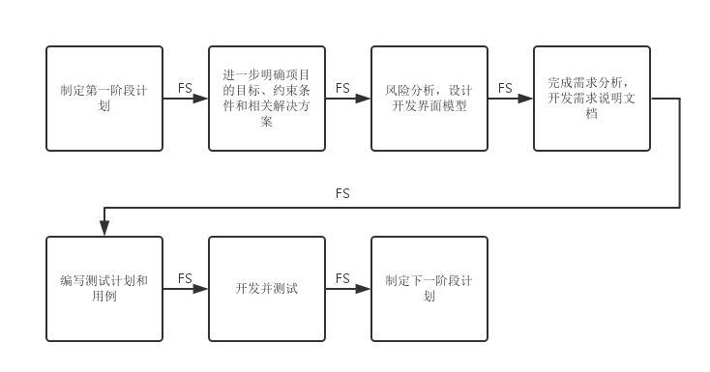

## 资源日程表（任务日程表）

根据第一阶段的工作日时间（除去第二周的星期日共13天），安排个人的工作任务如下：

|  |  |  |  |  |  |  |
| --- | --- | --- | --- | --- | --- | --- |
| 人员 | Day1 | Day2~3 | Day4 | Day5 | Day6~12 | Day 13 |
| 杨雁飞 | 召集团队全体成员会议讨论，分析涉众并进行评估和选择，完善需求分析，进一步确定解决方案 | 完善《项目启动文档》，完成用例相应文档的编写工作 | 完成相应《用例测试文档》的编写工作 | 协助设计界面原型，为项目搭框架 | 完成通过api拉取数据模块，逻辑层添加自选股模块，股票、大盘信息过滤模块，ui中Table类的重写，完成迭代一 | 制定下一阶段的计划 |
| 陶子涵 | 参加集体讨论 | 汇总《需求规格说明文档》的汇总，完成用例相应文档的编写工作 | 汇总《用例测试文档》，完成相应《用例测试文档》的编写工作 | 协助设计界面原型 | 逻辑层添加搜索模块、股票列表显示模块；完成需求规格说明文档及测试文档的编写和汇总，完成迭代一 |
| 邢程 | 完成用例相应文档的编写工作 | 完成相应《用例测试文档》的编写工作 | 协助设计界面原型 | 完成ui类的体系结构设计，完成了ui层的初期框架搭建；重写了包括panel、label等ui组件；完成迭代一； |
| 张瑞 | 完成《项目启动文档》和《需求规格说明文档》的模板，完成用例相应文档的编写工作 | 完成相应《用例测试文档》的编写工作 | 设计界面原型，界面组件的设计与导出 | |

# 里程碑和里程碑标志日期

里程碑1：完成文档的编写工作

里程碑日期：2016-03-04

表明项目的重要工作——文档编写完成，也表明团队即将以此为正式开发做准备。

里程碑2：完成迭代一的开发及测试工作

里程碑日期：2016-03-11

表明项目的主体工作完成，有可交付使用的产品

# 计划执行检查表

|  |  |  |  |  |  |  |
| --- | --- | --- | --- | --- | --- | --- |
| 人员 | Day1 | Day2~3 | Day4 | Day5 | Day6~12 | Day 13 |
| 杨雁飞 | Communication的编写；项目初期搭建 | 评审会议记录 | 评审会议记录 | 项目框架 |  | 下一阶段的计划初稿 |
| 陶子涵 |  |  |  |
| 邢程 |  |  |
| 张瑞 | 界面原型图，界面组件图 | |